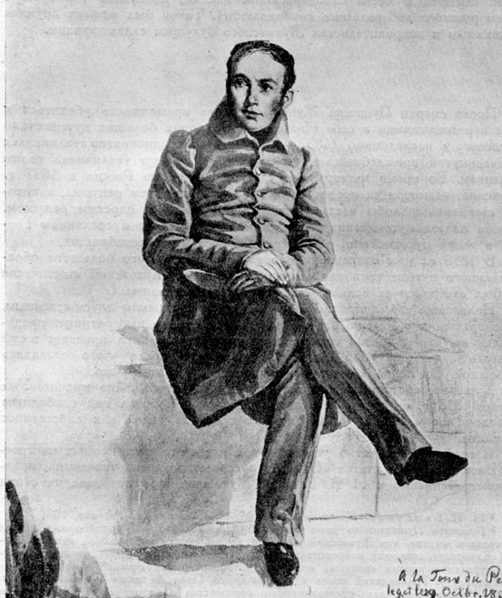

Василь Андрійович Жуковський
(1783-1852)

Василь Андрійович Жуковський, з’явившись у російській поезії на початку ХІХ ст.., відіграв в історії російської літератури дуже важливу роль. Романтичні балади, поеми, елегії, казки, яким він зумів дати „душу і серце”, принесло поету справжню славу.
Народився Жуковський у селі Мішенське Тульської губернії. Дуже рано у нього виявився нахил до літературної творчості. Коли юнаку виповнилося 14 років, його віддали до Благородського пансіону при Московському університеті; там він написав свої перші вірші.
Василь Андрійович Жуковський був благородною і порядною людиною. Він узяв на себе тяжкий обов’язок – допомагати тим хто опинився в опалі. Використовуючи свій вплив при царському дворі, він допомагав Пушкіну, неодноразово загладжував його конфлікти з можновладцями, заступався за декабристів, за Гоголя, допоміг визволенню з кріпацтва Тараса Шевченка.
Особливе місце у творчості Жуковського посідають балади. Великий успіх мала перша балада поета – „Людмила”(1808), а найпопулярнішою стала написана у 1811 році балада „Світлана”. Сюжет для своїх балад автор брав з далекої, вже пережитої людством доби середньовіччя, коли наївна віра у потойбічне і фантастичне була дуже сильною, коли християнська віра в Бога поєднувалась із залишками язичництва.
Балади Жуковського відрізняються художньої оригінальністю і довершеною формою. Для них характерні витонченість образів, емоційна виразність мови. Яскраво в баладах, зокрема у „Світлані”, виражено національний російський колорит; багато місця поет відводить описам картин природи, народних обрядів.
Останні роки свого життя Василь Андрійович Жуковський присвятив перекладацькій діяльності. Його високохудожні переклади допомагали російському читачеві долучитися до кращих зразків зарубіжної класики.
Багато творів Жуковського покладено на музику композиторами Михайлом Глінкою, Олександром Даргомизьким, Антоном Рубін штейном та інш.
Василь Андрійович Жуковський багато зусиль доклав, щоб визволити молодого Тараса Шевченка з кріпацтва. Про це написала у своїй книжці українська письменниця Оксана Іваненко.

